**Синтез и исследование свойств окта(*пара*-галогенфенокси)замещенных фталоцианиновых комплексов** **лютеция(III)**

***Коровкина Я.Н., Горбунова Е.А., Хабибуллин В.Р.***

*Студент, 2 курс специалитета*

*Московский государственный университет имени М.В. Ломоносова,   
химический факультет, Москва, Россия*

*E-mail:* [*yanka_k@inbox.ru*](mailto:yanka_k@inbox.ru)

Фото и термически стабильные фотосенсибилизаторы на основе фталоцианинов и их аналогов находят широкое применение в фотокатализе, фотосенсорах, фотодинамической терапии онкологических заболеваний. Введение арилокси-групп в молекулы фталоцианинов способствует улучшению растворимости, а наличие атомов галогенов располагает к наличию возможностей для структурных модификаций сформированного макрокольца. В случае «тяжелых» галогенов (бром, иод) возможно увеличение выхода генерации активных форм кислорода. В рамках данной работы синтезированы *пара*-галоген-фенокси-замещенные комплексы. Исходные фталонитрилы получены из коммерчески доступного 4,5-дихлорфталонитрила по реакции нуклеофильного замещения с соответствующими фенолами. Целевые соединения получены двумя методами. Многостадийный подход, через стадию синтеза лиганда, оказался наиболее эффективен для *пара*-хлор-замещенного фталоцианината лютеция. Для бром- и иод-замещенных аналогов более высокие выходы наблюдались в случае одностадийного темплатного синтеза.

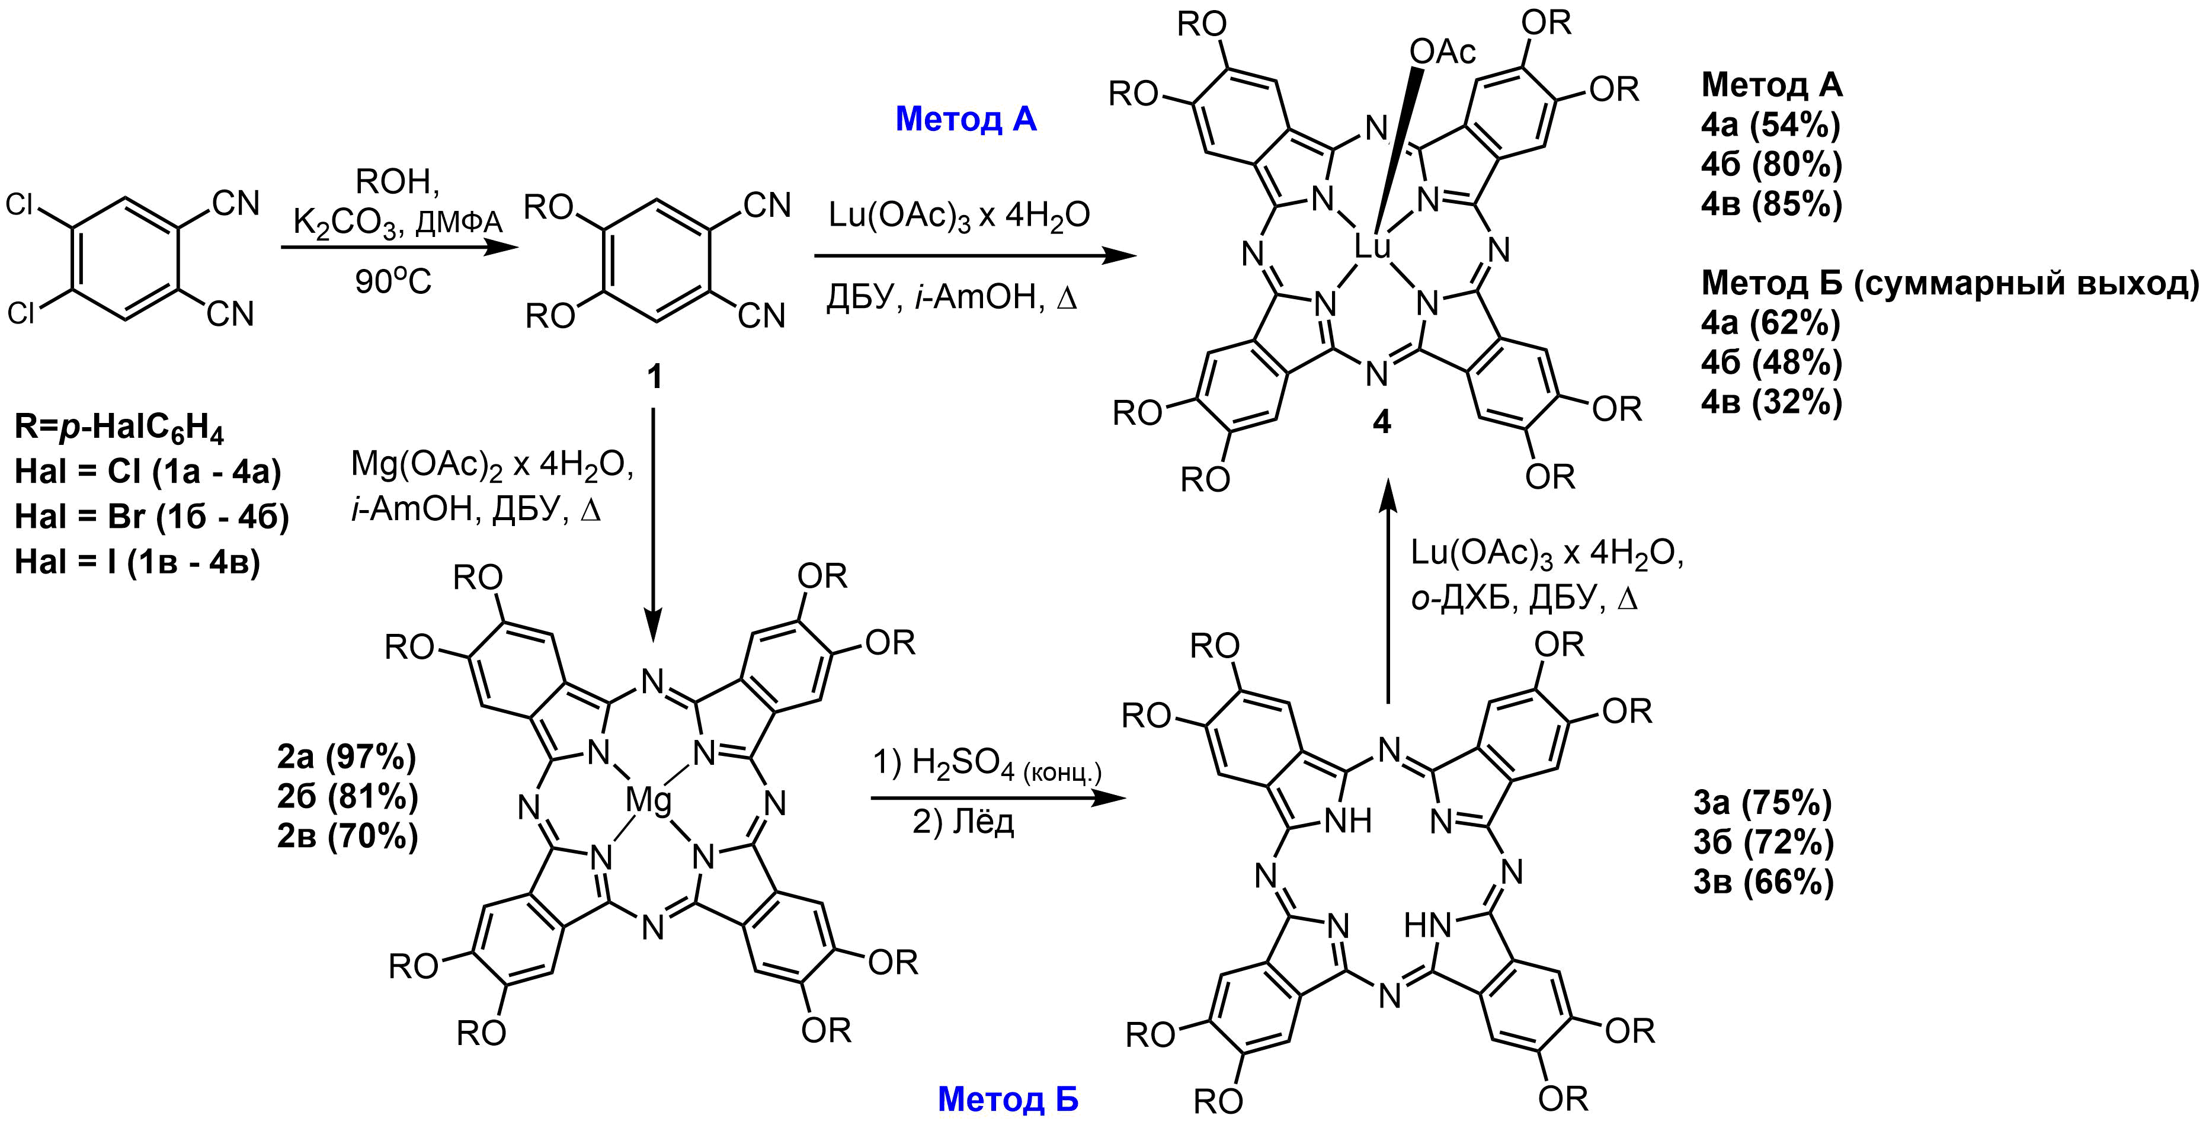

С применением термолинзовой спектрометрии исследованы изменения, происходящие под действием излучения лазера для растворов целевых соединений при низких концентрациях (10-8M). Существенное изменение коэффициента температуропроводности указывает на изменение механизма выделения тепла. Возможной причиной может быть возникновение специфической сольватации и взаимное влияние сольватированных молекул фталоцианина, приводящее к структурированию растворителя. В свою очередь, снижение фототермического сигнала в течении времени подтверждает протекание фотохимических процессов во фталоцианиновом макрокольце.

Показана способность целевых фотосенсибилизаторов генерировать синглетный кислород и супероксид анион-радикал. При переходе от хлора к иоду наблюдалось увеличение выхода генерации синглетного кислорода за счет увеличения скорости интеркомбинационной конверсии в присутствии «тяжелого» атома = 0.35 (**4a**) < 0.43 (**4b**) < 0.52(**4c**).

*Работа выполнена при поддержке гранта РНФ № 24-73-00062.*